Nehemías Hernández Ambriz
Aplicación PlanEA
Experiencia de Usuario
Cristian Isaac Rodríguez Avalos
UTM231057TI


Índice

1. Evaluación Formativa: 3
1.1. Claridad de navegación 3
1.2. Consistencia visual y estructural 3
1.3. Flujo lógico de tareas 3
1.4. Retroalimentación 4
2. Flujo de Usuarios 4
3. Guion Grafico 6
Pantalla 1: Inicio / Proyectos 6
Pantalla 2: Tareas del Proyecto 6
Pantalla 3: Agregar Tarea 7
Pantalla 4: Calendario 7
Pantalla 5: Perfil 7
4. Wireframes 8
5. Prototipo 9

1. Evaluación Formativa:
La evaluación formativa consiste en analizar cómo los usuarios interactúan con el producto digital para identificar fallos de usabilidad, mejorar la navegación y aumentar la satisfacción general. Este proceso se realiza de manera continua durante el desarrollo del diseño.
Para la aplicación PlanEA, se aplicó este análisis tomando en cuenta los siguientes aspectos:

1.1. Claridad de navegación
Los usuarios deben reconocer fácilmente:
- Qué pantalla están viendo,
- Qué opciones tienen disponibles,
- Cómo regresar,
- Cómo agregar nuevas tareas o proyectos.

1.2. Consistencia visual y estructural
Se evaluó que los componentes mantuvieran consistencia en:
- Color,
- Tipografía,
- Estilo de tarjetas,
- Tamaños de botones.
Esta coherencia incrementa la sensación de profesionalismo y familiaridad.

1.3. Flujo lógico de tareas
El usuario puede:
- Entrar a Tareas,
- Seleccionar una tarea,
- Ver tareas relacionadas,
- Agregar nuevas tareas mediante el botón flotante,
- Revisar fechas desde el Calendario,
- Consultar su información en Perfil.
La estructura fue revisada para reducir pasos innecesarios y evitar pantallas confusas.

1.4. Retroalimentación
Durante la etapa de diseño se planteó que la app incorpore:
- Confirmaciones visuales al añadir una tarea,
- Indicación de tareas completadas,
- Jerarquías visuales para urgencias.
Este análisis ayudó a plantear mejoras que se implementaron en el prototipo final.

2. Flujo de Usuarios
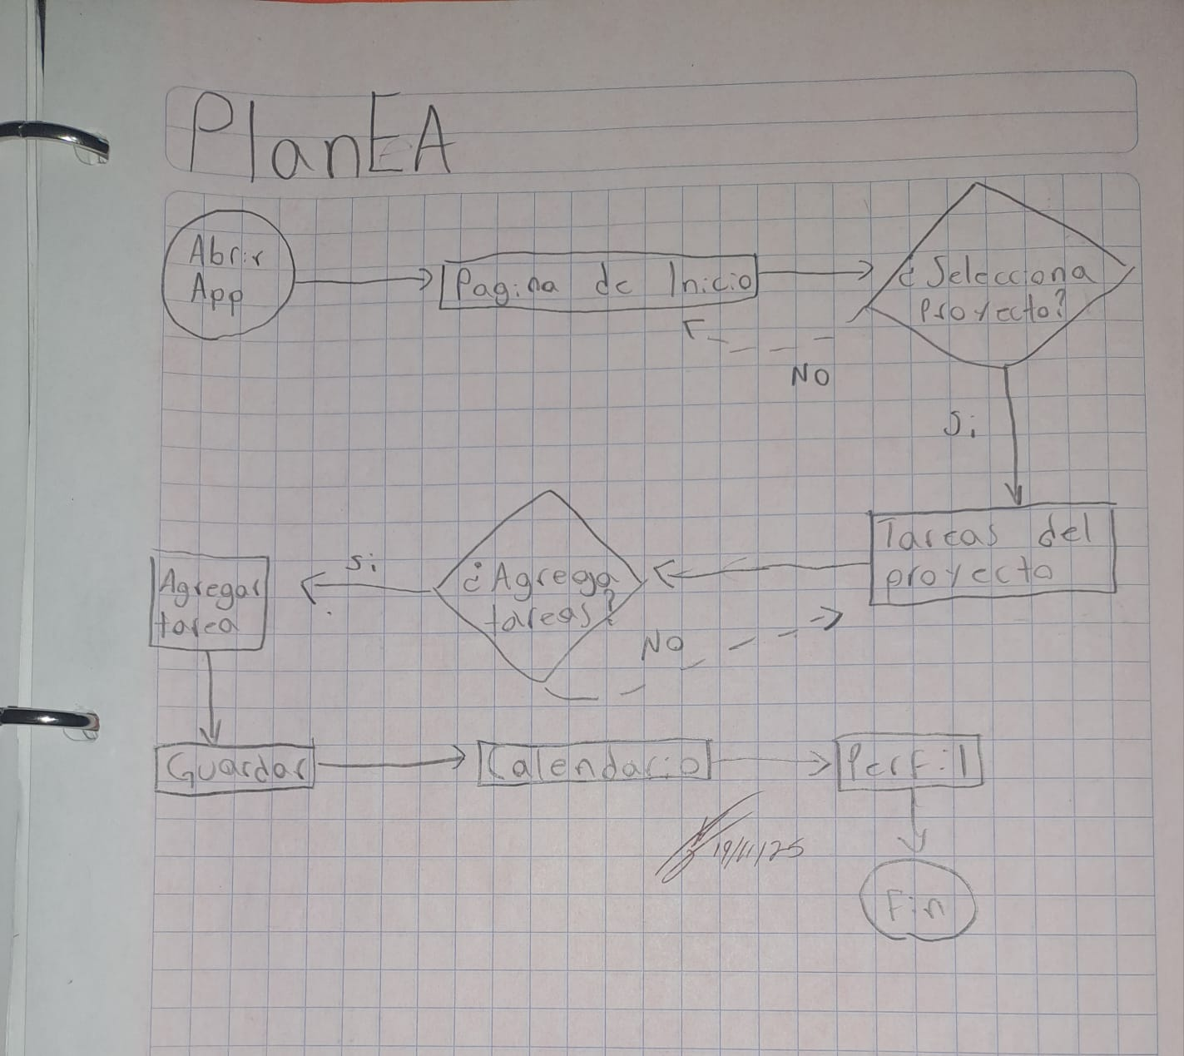
El flujo de usuario de la aplicación PlanEA sigue una estructura lineal y clara que permite a los estudiantes gestionar tareas y proyectos de manera eficiente.
Descripción del flujo:
- Pantalla de Inicio / Proyectos
  - El usuario entra a la aplicación y visualiza sus materias o proyectos activos.
  - Desde aquí puede seleccionar uno o añadir uno nuevo.
- Pantalla de Tareas del Proyecto
  - Al seleccionar un proyecto, se muestran todas las tareas pendientes o completadas.
  - El usuario puede revisar detalles, editar o marcar tareas como completadas.
- Pantalla Agregar Tarea (Modal)
  - Al presionar el botón “+”, se despliega una ventana emergente donde el usuario:
    - Escribe el título,
    - Selecciona fecha límite,
    - Escoge prioridad,
    - Asigna proyecto.
- Pantalla Calendario
  - El usuario puede ver una vista completa de todas sus tareas organizadas por día.
  - Permite detectar fechas críticas o semanas complicadas.
- Pantalla de Perfil
  - El estudiante revisa estadísticas generales, hábitos y configuración personal.
Este flujo asegura que las acciones más importantes estén accesibles en pocos toques y sigan una lógica cognitiva sencilla.

3. Guion Grafico
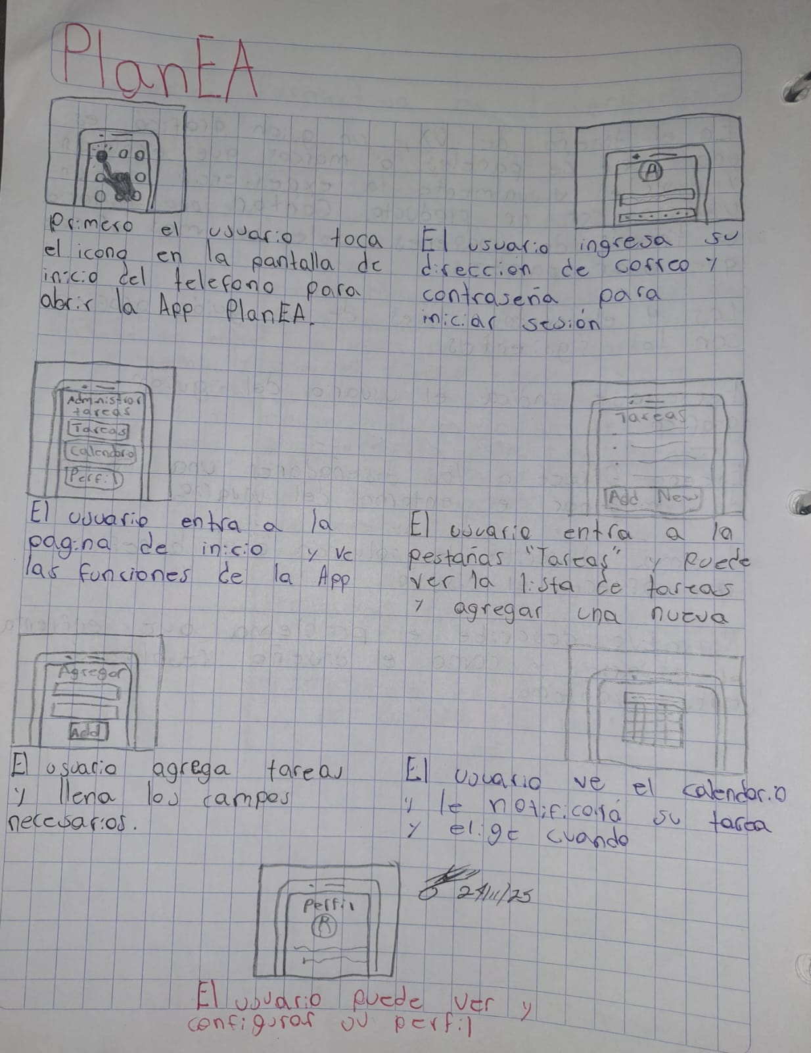
El guion gráfico describe paso a paso qué acción realiza el usuario en cada pantalla, explicando la narrativa de uso.

Pantalla 1: Inicio / Proyectos
- El usuario abre la aplicación.
- Revisa sus proyectos activos.
- Da clic en un proyecto para entrar o presiona “+” para crear uno nuevo.

Pantalla 2: Tareas del Proyecto
- El usuario observa la lista de tareas.
- Selecciona una para verla o editarla.
- Puede añadir nuevas tareas presionando el botón flotante.

Pantalla 3: Agregar Tarea
- El usuario ingresa la información solicitada.
- Guarda la tarea.
- La app confirma visualmente que la tarea fue creada.

Pantalla 4: Calendario
- El usuario cambia a la pestaña calendario.
- Observa todas sus tareas por fecha.

Pantalla 5: Perfil
- Puede ver su información personal, estadísticas o configuración general.

4. Wireframes
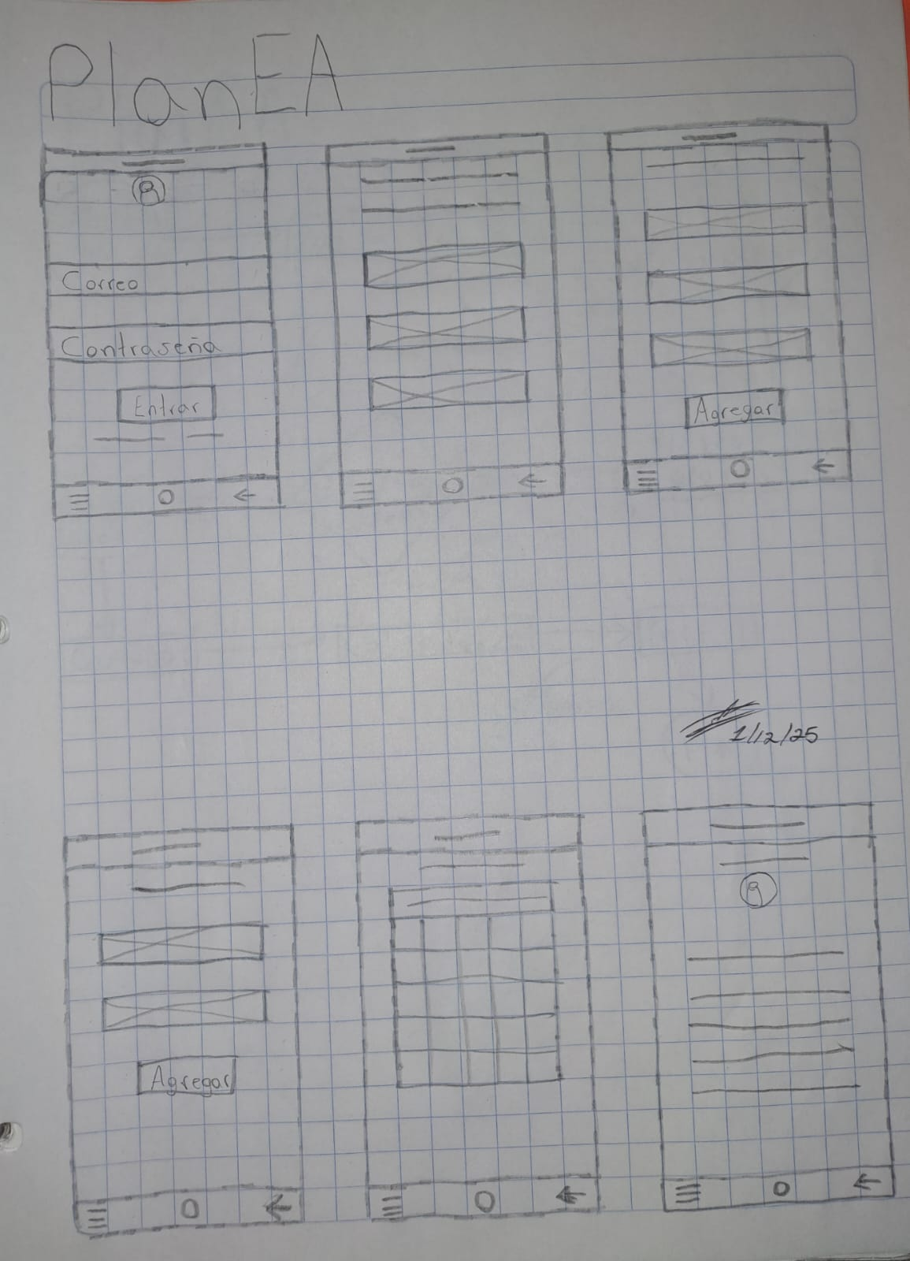
Los wireframes representan la estructura base de la aplicación antes de aplicar color, estilo o interacciones.
Primero se realizó un boceto a mano alzada para definir la distribución general de los elementos. Posteriormente, este diseño se trasladó a Figma, respetando:
- Jerarquía visual,
- Áreas funcionales,
- Ubicación de los elementos,
- Flujo de acciones.
Las capturas del proceso muestran cómo se transformó el diseño inicial en un wireframe digital coherente y profesional.

5. Prototipo
Link: https://www.figma.com/design/5uPgEU7fZk3LGXuMA5nLAP/iOS-vs-Android-UI-Kits--Community-?node-id=703-278&t=YACr1oBUAqcFZ8pG-1

